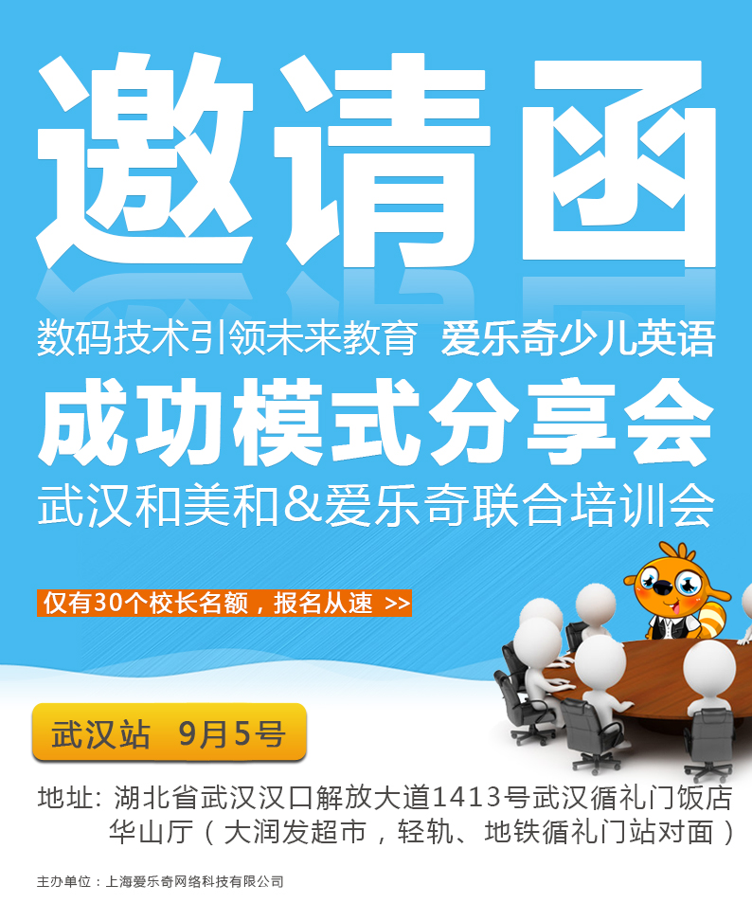

联系人：王欣
电 话：18086006137
邮 件: 1019727421@qq.com



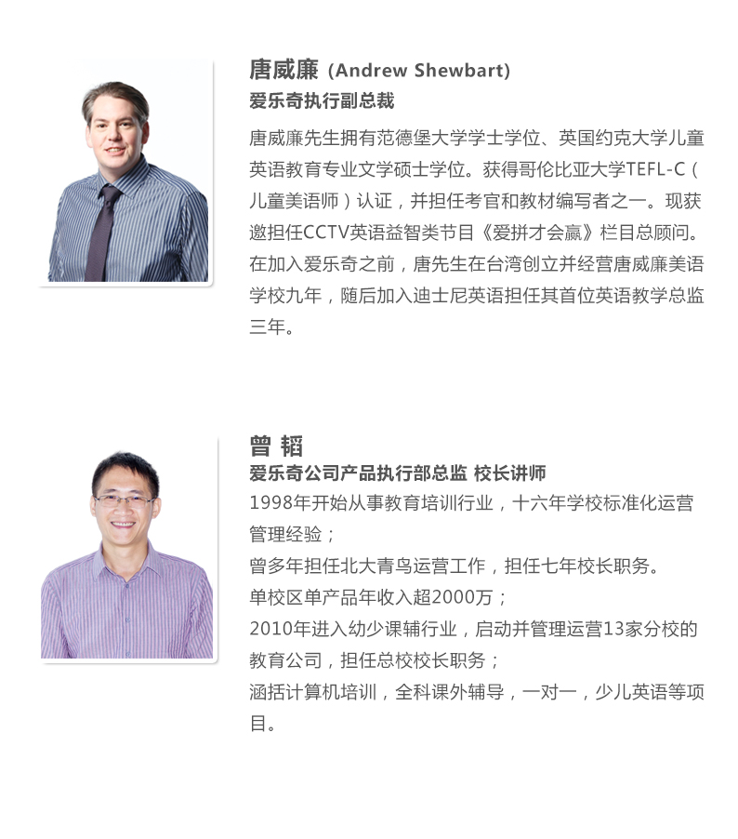

参加城市
机构全称
学校地址 | 省 市 区/县
在校人数 | □300人以下□300-1000人□1000-2000人□2000人以上
领队人员 |  | 职务/职称 |  | 电话/电邮
参会人员 |  | 职务/职称 |  | 电话/电邮
参会人员 |  | 职务/职称 |  | 电话/电邮
学校基本信息反馈 | 学校目前有进行市场转型产品升级的计划吗？□是 □否  学校目前配备开设数字化课程的硬件设备（互动白板或一体机）吗？□是 □否
备 注：每所学校参会人数最多为3人，由于会议参会人数限制，请及时发送回执。

【会议议程】

9:30~10:00 唐威廉先生 — 爱乐奇介绍
10:00~11:00 唐威廉先生 — 学习平台介绍
11:00~12:00 唐威廉先生 — 课件介绍
12:00~13:00 午餐
13:00~14:00 唐威廉先生 — 书本介绍
14:00~15:00 唐威廉先生 — 入学测试/教师中心/家长中心介绍
唐威廉先生 — 排班方案
15:00~16:00 曾韬先生— 爱乐奇产品支持及成功案例分享



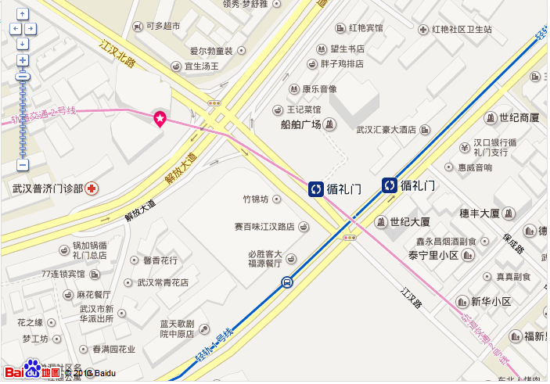
交通：酒店位于循礼门，靠近江汉路步行街入口处，交通便利。
公交：508 、532、551、549、802、808、522、703、712、807、808、电3
轨道1、2号线到循礼门站下

